

|  |
| --- |
|  |
| Gestion de parc informatique | Solution de gestion parc informatique |
| **22/04/2022**  **Création** :  **Révision** :  **01/05/2022** |



**VIRGILI  
Marc**

**Documentation de l’application de gestion GSBCertif**

SOMMAIRE

1. Outil de gestion de parcs ? 3

a. Qu’est-ce qu’un outil de gestion de parcs ? 3

b. Les logiciels de gestion de parcs ? 3

2. Installation d’OCS Inventory 3

a. Installation des prérequis 3

b. Installation et configuration d’OCS 5

3. Utilisation d’OCS Inventory 6

a. Connexion à OCS Inventory 6

b. Installation manuel d’un agent sur un poste Windows 7

c. Installation à distance sur un poste Windows 8

d. Installation d’une extension sur OCS Inventory 11

e. Découvert de réseau avec OCS Inventory 13

# Présentation de l’application

## A quel besoin répond l’application ?

L’application web GSBCertif répond aux besoins de gestion et d’administration pour un [jeu de quiz](https://store.steampowered.com/app/1574060/AnotherQuizzGame/) distribué auprès de client ayant acheté une licence. Elle permet par exemple, de centraliser diverses statistiques (nombre de joueurs connectés, nombre de comptes crée, …), d’afficher le journal d’évènements (log) ainsi que de pouvoir gérer les quizs (suppression, modification, …).

## Architecture de l’application

L’application web utilise deux serveurs différents.  
Le premier est celui sur le quel est héberger l’application web (GSBCertif), les bases de données MariaDB ainsi que l’API qui est utiliser par le jeu de quiz.  
Le second héberge la base de données MongoDB qui stock toutes l’historique de toutes les interactions entre l’API et le Jeu. MongoDB étant particulièrement indiqué pour le stockage de logs.

L’application GSBCertif utilisant le Framework Symfony 6 requière une base de données séparé, celle-ci contient les comptes administrateur (Pour se connecter sur le [site](https://panel.vortexdev.fr/) ) et les clés produit du jeu (clés Steam).  
La seconde base de données est celle du jeu utilisé par l’API, elle stock par exemple les comptes utilisateurs du jeu, les quiz crées ainsi que les scores de tous les joueurs.

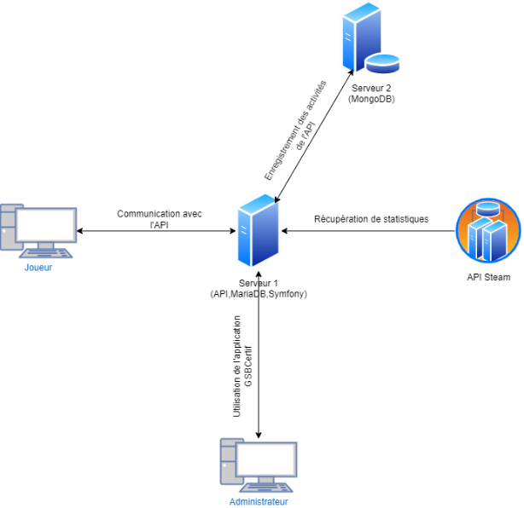L’API de Steam est aussi utilisée pour afficher certaines statistiques en lien avec les joueurs (nombre de connectés, temps de jeu, …).  
  
Schéma de l’application :

# Page d’accueil et statistique

Cet écran vous permet de voir les statistiques globales de l'application.

Dans la partie supérieure droite le bouton “Generate Report” permet de générer un document avec la totalité des statistiques par date.

Sur la première ligne, il est possible de voir des informations sur le nombre de joueurs étant connectés ou le nombre de comptes.

En dessous une courbe du nombre de joueurs sur les 12 derniers mois est visible.

# Compte Utilisateurs

## Liste des comptes

Affiche la liste de tous les utilisateurs de l’application. Est considéré comme utilisateur tout compte Steam possédant le jeu et l'ayant ouvert au moins une fois.

Il est possible de voir les informations détaillées de l’utilisateur via le bouton à droite sur chacune des lignes.

## Détails d’un utilisateur

Pour chaque utilisateur il est possible de voir les statistiques ainsi que les dates de création du compte et de dernière connexion. Il est aussi possible d’afficher un message à l'utilisateur lors du prochain lancement de l’application ou à chaque lancement.

Deux actions sont possibles, le bannissement qui rend inaccessible les services en ligne sur l’application jusqu'à la fin de la période de bannissement et l’avertissement qui permet d’avertir l’utilisateur d’un comportement inapproprié.

# Sources